Предмет  Познание мира | Школа  КГУ «ОСШ № 4» г. Жезказган
Раздел | «Здоровье и безопасность»
Дата 16.06.2017г. | ФИО учителя Шишалова Ирина Анатольевна
Класс: 1 «А» | Количество присутствующих – 20 человек |  | Количество отсутствующих  -
Тема урока | «Правила безопасности в доме»
Цели обучения на уроке | 1.1.4.3 объяснять правила безопасного поведения дома;  1.1.4.6 называть службы экстренной помощи и определять ситуации для обращения к ним.
Цели урока | - Учащиеся узнают, какие опасные ситуации могут возникнуть дома. Дети составят с помощью учителя правила поведения, которые помогут избежать опасности в быту, а также узнают телефоны служб экстренной помощи.  Все учащиеся смогут:  - Ответить на вопрос, почему нам нужны правила безопасности в доме.  - Объяснять необходимость соблюдения безопасного поведения в доме.  - Знать номера экстренных служб.  Большинство учащихся смогут:  - Составить правила безопасности в доме с помощью учителя.  Некоторые учащиеся смогут:  - Самостоятельно составить правила безопасности поведения в доме.
Критерии успеха | - Учащиеся называют опасности в доме.  - Перечисляют правила безопасного поведения в доме.  - Называют телефоны экстренных служб.
Языковые цели | Учащиеся могут:  - Аргументировать необходимость соблюдения правил безопасности.  - Составлять и записывать эти правила.  - Использовать в речи указанные термины.  Основные термины и словосочетания  Ключевые слова и фразы: опасность, несчастный случай, скорая помощь, полиция, пожарная служба, службы спасения.
Вопросы для обсуждения:
- Какие опасности нас могут подстерегать в доме?
- Какие правила пользования электроприборами нам надо соблюдать?
- Какие правила безопасности знаем?
- Какие службы нам помогут в случае опасности?
- Можете ли вы сказать, почему необходимо соблюдать правила безопасности?

Привитие ценностей | Воспитание взаимопомощи, уважение к каждому члену команды, умение слушать и слышать через все приёмы и методы, используемые на уроке.
Межпредметные связи | Обучение грамоте (учащиеся составляют правила, закрепляют умение оформлять предложения на письме, учатся грамотно излагать свои мысли).
Навыки использования ИКТ | Не используют ИКТ.
Предварительные знания | Некоторые правила безопасности, усвоенные от родителей.
Ход урока

Запланированные этапы урока | Запланированная деятельность |  |  |  | Ресурсы
Начало урока  6 мин. | Стартер.  С.Я.Маршак «Пожар»  Мать на рынок уходила,  Дочке Лене говорила:  - Печку, Леночка, не тронь.  Жжется, Леночка, огонь!  Только мать сошла с крылечка,  Лена села перед печкой,  В щелку красную глядит,  А в печи огонь гудит.  Приоткрыла дверцу Лена -  Соскочил огонь с полена,  Перед печкой выжег пол,  Влез по скатерти на стол,  Побежал по стульям с треском,  Вверх пополз по занавескам,  Стены дымом заволок,  Лижет пол и потолок.  (К) Беседа.  - Почему в доме Лены начался пожар?  - Как бы вы поступили на месте Лены?  - В нашем доме тоже нас могут подстерегать разные опасности. Можете ли вы рассказать о каких - нибудь несчастных случаях, которые произошли в вашем доме или в доме других людей? (рассказываю личный пример)  - Как вы думаете, о чём сегодня мы будем говорить на уроке?  ( Да, сегодня мы узнаем, какие опасности и несчастные случаи могут подстерегать нас в доме, и какие правила нужно соблюдать, чтобы их избежать. Ещё мы узнаем номера телефонов различных служб спасения) |  |  |  | Книга со стихами Маршака
Середина урока  6 мин.  10 мин.  5 мин.  2 мин.  10 мин.  2 мин.  2 мин. | Работа с учебником. Мини-исследование. «Найди опасность в доме»  (П) Задание №1.  Детям предлагается рассмотреть рисунок в учебнике и выяснить, какие бытовые предметы в доме могут быть опасны. Затем каждая пара называет один предмет с рисунка в учебнике и объясняет, чем он может быть опасен.  Дескриптор: дети находят на картинке предметы, которые могут представлять опасность в доме. Обосновывают свой выбор.  Ф.О. приём «Светофор»  Красный – мне было трудно.  Жёлтый – я сомневался.  Зелёный – мне было легко.  Задание № 2.  (П) Игра «Соотнеси картинку и стихотворение »  Каждая пара получает картинку, на которой нарисована опасная ситуация в доме. Учащиеся рассматривают картинку и решают для себя, какая опасность грозит детям, изображённым на картинке, и как её избежать. Учитель читает стихотворение. Пара, у которой соответствующая картинка, выходит к доске, комментирует изображённую ситуацию, делает вывод и вешает картинку на доску.  Когда в кастрюле кипяток,  Не прикасайся к ней, дружок,  И очень осторожен будь:  Её так просто обернуть!  Поверь: кипящая вода  Была опасною всегда!  Дескриптор: дети соотносят картинку с соответствующим стихотворением.  Задание №3.  Дифференцированная работа.  «Сильные» ученики получают карточки, на которых написаны начало и конец предложений. К каждому началу они должны подобрать конец. «Слабые» ученики получают готовые предложения. Некоторые из них составлены неверно. Ребёнок должен прочитать предложения и возле каждого поставить В (верно) или Н (неверно)  Самостоятельная работа. «Сопоставьте начало и конец предложений»  Дескриптор: «сильные» ученики соединяют начало предложения с соответствующим окончанием.  Будь осторожным, когда ты дотрагиваешься до чего-то на кухне, потому, что…. …ты можешь упасть.  Не используй стулья, чтобы достать что-то, что лежит очень высоко, потому, что…. …..они могут застрять и ты можешь повредить свои пальцы.  Не используй острый нож без помощи взрослого человека, потому, что…. …..ты можешь поскользнуться и упасть.  Не оставляй свои игрушки на лестнице, потому, что….. …..ты можешь порезаться.  Держи свои пальцы подальше от дверей и окон, потому, что…. …..крышки кастрюль и плиты могут быть горячими и обжечь тебя.  Дескриптор: «слабые» отмечают верные и неверные утверждения.  Не оставляй свои игрушки на лестнице, потому, что они могут застрять и ты можешь повредить свои пальцы.  Держи свои пальцы подальше от дверей и окон, потому, что ты можешь поскользнуться и упасть.  Будь осторожным, когда ты дотрагиваешься до чего – то на кухне, потому, что крышки кастрюль и плиты могут быть горячими и обжечь тебя.  Не используй стулья, чтобы достать что-то, что лежит очень высоко, потому, что, ты можешь упасть.  Не используй острый нож без помощи взрослого человека, потому, что ты можешь порезаться.  - Итак, что у нас получилось? (прочитать)  Ф.О.приём «Смайлик»  - Если у детей не было ошибок, они поднимают весёлый смайлик.  - Если были ошибки – грустный.  Физминутка.«Это я, это я, это все мои друзья!»  (если вы так делаете, то подпрыгиваете, а если нет, то маршируете)  Кто, почуяв запах гари,  Сообщает о пожаре?  - Это я, это я, это все мои друзья! (прыгают)  Кто из вас, почуяв дым,  Голосит: «Пожар! Горим!» (молча маршируют)  Кто из вас шалит с огнѐм  Утром, вечером и днѐм?  Кто, от маленькой сестрички  Прячет, дети, дома спички?  Кто костры не поджигает  И другим не разрешает?  (Г) Составление правил безопасности.  Каждая группа получает фломастеры и лист ф-А3.  - Составить правила безопасности в доме и записать на постере. Затем каждая группа свои правила.(читает и вешает на доску)  Дескриптор: дети составляют и записывают на постерах правила безопасности в доме.  Взаимооценивание.  - Как вы думаете, какая группа лучше всех справилась с заданием? Почему?  Итог:  - Зачем нужно соблюдать эти правила?  - А если в доме всё же случилась беда. Что нужно делать? (нужно вызвать службы спасения)  – Знаете ли вы на какой номер надо звонить в случае пожара?  - Если с человеком произошёл несчастный случай?  - Если вам нужно вызвать полицию?  - А можно ли в эти службы звонить просто так, ради баловства? Почему? (За ложный вызов этих служб, накладывается большой штраф)  Игра «Вызови службу спасения»  - Учитель читает ситуации из жизни. Дети поднимаютнужную карточку с телефоном службы спасения.  Дескриптор: дети, в соответствии с ситуацией, выбирают телефон экстренной службы.  - Ваня увидел, что из окна соседней квартиры валит густой чёрный дым. Он позвонил по номеру  (Правильно, он вызвал пожарных)  - Бабушка Надя заметила, что дверь соседней квартиры пытается открыть подозрительный мужчина. Она позвонила по номеру . И вызвала ........  - Маша хотела достать конфеты из кухонного шкафчика. Она встала на стул и потянулась за ними. Стул перевернулся, Маша упала и сломала ногу. Мама Маши набрала номер и вызвала .........  - Миша был дома один. Он играл со спичками и в квартире загорелись шторы. Миша испугался и позвонил на номер , чтобы приехали ...............  - Лена была дома одна. Она залезла в мамину аптечку и съела целый пузырёк таблеток. Лене стало плохо. Хорошо, что с работы вернулась мама. Она позвонила по номеру и вызвала .......... |  |  |  | Учебник  С.84-85  (Приложение №1)  Набор картинок и стихов: «Как избежать неприятностей»  (Приложение №2)  Разрезные карточки + карточки с целыми предложениями  (Приложение №3)  Для сильных  Для слабых  (верно - неверно)  Фломастеры, бумага А3  Карточки с номерами телефонов.
Конец урока  Рефлексия.  2 мин. | - Запомнили ли вы, какие опасности могут подстерегать вас дома?  - Что вам понравилось на уроке?  - Что не понравилось?  - Что бы вы хотели пожелать своим одноклассникам?  - Давайте украсим дерево плодами.  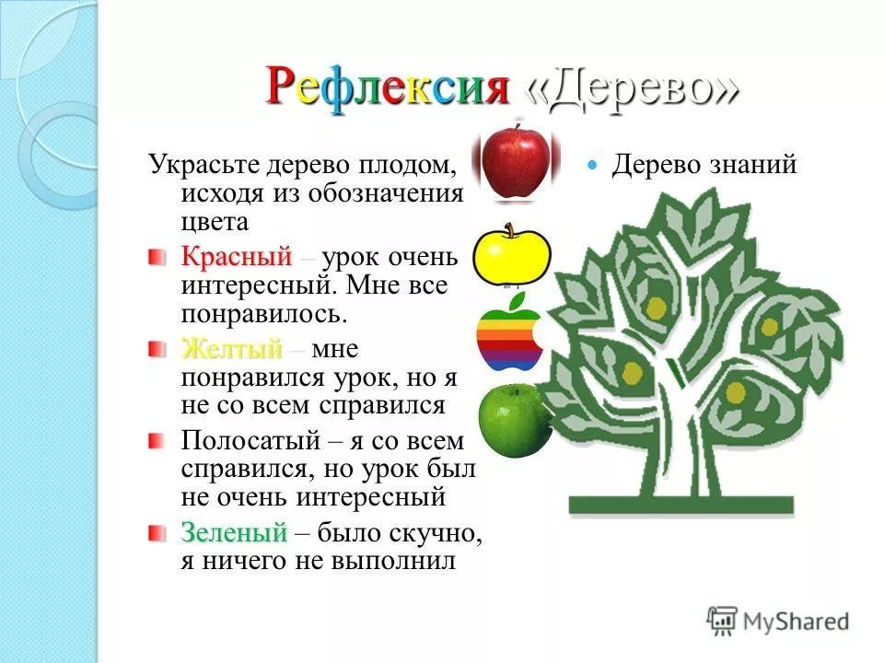
Дополнительная информация
Дифференциация – каким образом Вы планируете оказать больше поддержки? Какие задачи Вы планируете поставить перед более способными учащимися? |  | Оценивание – как Вы планируете проверить уровень усвоения материала учащимися? |  | Здоровье и соблюдение техники безопасности
- Сильный учащийся при работе в группах выполняет роль спикера.  - Также дифференциация осуществляется в процессе выполнения задания №3. |  | Буду применять разнообразные формы работы: работу в парах, в группах, самостоятельную работу.  Чтобы проверить уровень усвоения материала, буду использовать ф.о., используя приёмы «Светофор» и «Смайлики». После выполнения задания в группе, будет использован метод взаимооценивания. Итоговая работа в группах по составлению правил безопасности в доме покажет, насколько хорошо дети усвоили тему. |  | Все виды заданий буду составлять с учётом возрастных особенностей учащихся, проводить точный инструктаж, смену деятельности учащихся, физминутку.
Рефлексия  Были ли цели  обучения  реалистичными?  Что учащиеся  сегодня изучили?  На что была  направлено  обучение?  Хорошо ли  сработала  запланированная  дифференциация?  Выдерживалось ли  время обучения?  Какие изменения  из данного плана я  реализовал и  почему? |  | Используйте пространство ниже, чтобы подвести итоги урока.  Ответьте на самые актуальные вопросы об уроке из блока слева.
Общая оценка

Какие два аспекта урока прошли хорошо (подумайте как о преподавании, так и об обучении)?
1:

2:

Что могло бы способствовать улучшению урока (подумайте как о преподавании, так и об обучении)?
1:

2:

Что я выявил(а) за время урока о классе или достижениях/трудностях отдельных учеников, на что необходимо обратить внимание на последующих уроках?

